**PET CARE _ SE1408**

**(Customer-side)**

**Hướng dẫn sử dụng**

Group Members:

* Trần Long
* Nguyễn Trường Phi
* Vũ Quốc Hùng
* Lê Nhựt Thịnh

A.Installation

Link apk: <https://github.com/larry-tran/Petcare/blob/master/endUser/endUserApp.apk>

Bước 1: Nhấn View raw

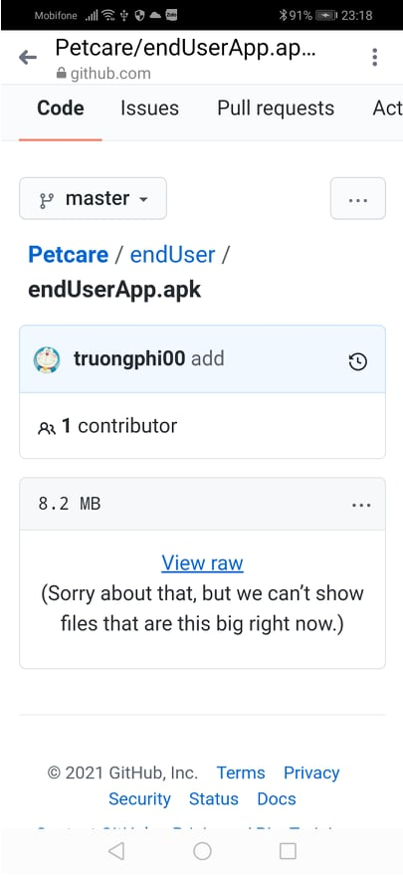

Bước 2: Nhấn OK

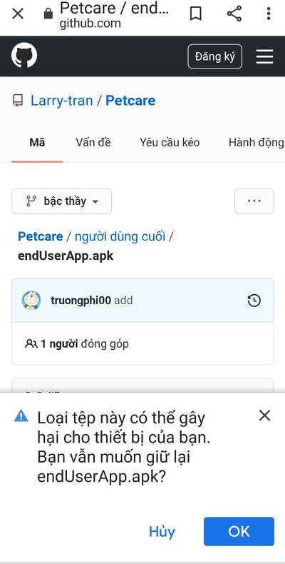

Bước 3: Cho phép cài đặt

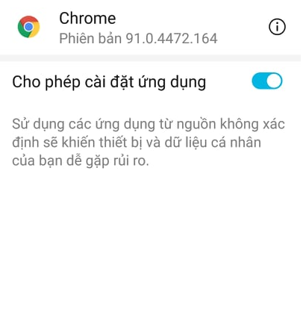

Bước 4:Nhấn Back và tải lại

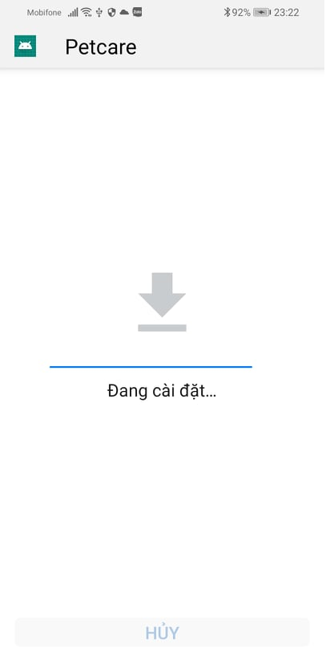

Bước 5: Nhấn Mở

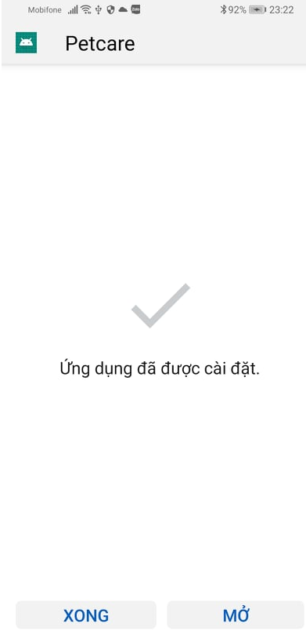

Bước 6: Cài đặt thành công

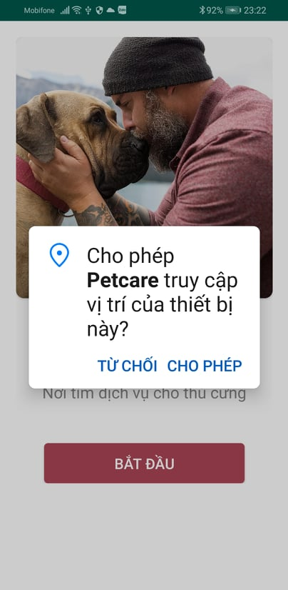

1. Guiding
2. ***Bắt đầu app:***

- Đầu tiên, app sẽ hỏi rằng liệu bạn có thể cho app chúng tôi được phép truy cập vào vị trí của thiết bị bạn.



- Bạn chỉ có thể vào app khi bạn nhấn cho phép quyền hạn này. Nếu bạn click “từ chối”, thì ở phần dưới màn hình sẽ có nút bắt đầu để hiện lại câu hỏi cho phép về quyền truy cập.

- Sau khi chấp nhận thì app sẽ dẫn sang trang login.

1. ***Chức năng đăng nhập - tạo tài khoản - quên mật khẩu:***

Bạn chỉ có thể vào app với điều kiện là bạn phải đăng nhập bằng tài khoản của app chúng tôi.

1. **Chức năng tạo tài khoản**

+ Bước 1: Click vào dòng chữ “Tạo tài khoản”

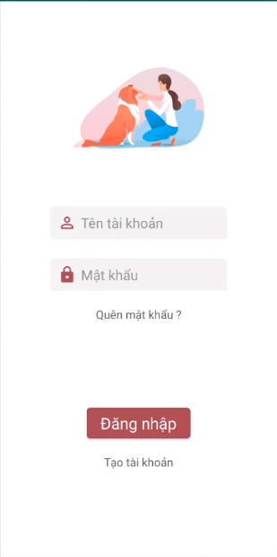

+ Bước 2: Fill tất cả các thông tin cần thiết (*)

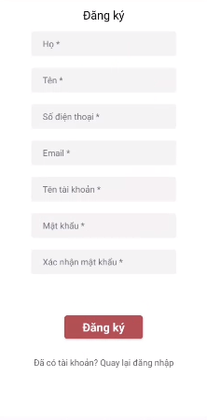

+ Bước 3: Click “Đăng kí” là bạn đã có tài khoản của chúng tôi

*Lưu ý: bạn phải điền hết tất cả thông tin hiện trên màn hình

*Dòng chữ “Đã có tài khoản? Quay lại đăng nhập” để trở lại trang login nếu bạn đã có tài khoản mà vô tình nhấn nhầm vào mục tạo.

1. **Chức năng đăng nhập.**

- Nhập liệu tên tài khoản và mật khẩu

- Click nút “Đăng nhập” để vào app.

1. **Chức năng tìm lại mật khẩu**

+ Bước 1: Click vào dòng chữ “quên mật khẩu” tại trang login

+ Bước 2: Nhập tên tài khoản của bạn và nhấn “Next”

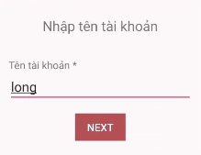

+ Bước 3: Một mã xác nhận sẽ gửi đến email của bạn (Email mà bạn đã nhập vào lúc tạo tài khoản mới)

+ Bước 4: Nhập mã xác nhận trong mail của bạn

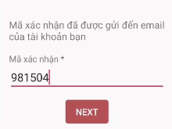

+ Bước 5: Nhập mật khẩu mới và xác nhận mật khẩu mới và nhấn “Đổi mật khẩu”

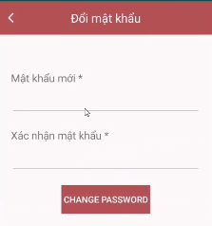

1. **Chức năng tìm kiếm cửa hàng - xem thông tin của một cửa hàng**
2. **Chức năng tìm kiếm có bộ lọc kèm theo:**

- Trên trang chủ, app chúng tôi đưa cho user 3 mục gồm: Cửa hàng gần bạn (Xếp theo khoảng cách giữa bạn và cửa hàng , Phòng khám và chăm sóc ( sắp xếp theo rating của cửa hàng).

+ Bước 1: click vào box “Tìm cửa hàng”, chuyển sang trang search, trang search sẽ đề xuất các shop mặc định cả phòng khám và chăm sóc sắp xếp theo rating.

+ Bước 2: Nhập tên shop bạn muốn tìm vào ô

+ Bước 3.1 ( muốn lọc theo bộ lọc): chọn các dữ liệu bạn muốn tìm kiếm chung với tên shop bao gồm sắp xếp theo tiêu chí nào( Gần nhất - Đánh giá) và loại cửa hàng bạn muốn kiếm (chăm sóc, phòng khám hoặc cả hai) sau đó click vào nút “Áp dụng” và các danh sách các shop phù hợp với các dữ liệu bạn cần sẽ hiện lên



+ Bước 3.2: Click vào nút Enter trên bàn phím để tìm kiếm

1. **Chức năng xem thông tin chi tiết của cửa hàng**

Cách 1: click vào một cửa hàng trên 3 mục đã được hiển thị ở tại trang chủ

Cách 2: click vào một cửa hàng trên danh sách mà bạn đã tìm kiếm ở trang tìm kiếm.

1. **Chức năng xem chi tiết đánh giá:**

+ Click vào dòng chữ chi tiết đánh giá để xem các đánh giá của cửa hàng:



+ Dẫn đến trang đánh giá của shop:

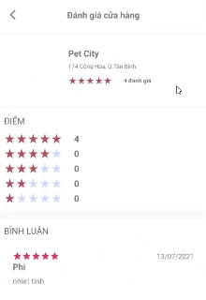

1. **Chức năng đặt lịch**

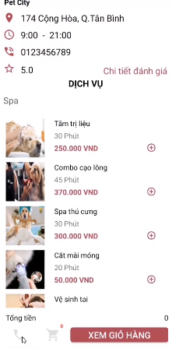

+ Bước 1: Chọn các dịch vụ mà bạn cần bằng cách click vào dấu cộng ở mỗi hàng trong danh sách

+ Bước 2: Bấm vào xem giỏ hàng để chuyển tới trang giỏ hàng

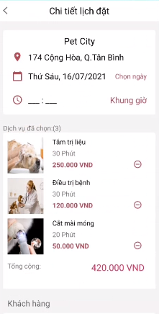

+ Bước 3: Chọn ngày bạn đặt lịch

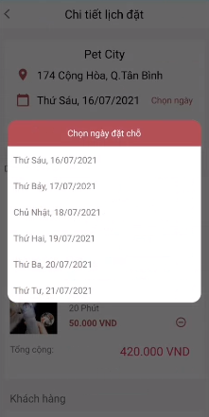

+ Bước 4: Chọn khung giờ bạn muốn đến:

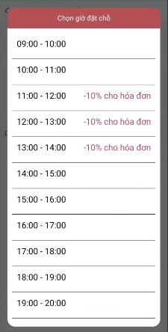

+ Bước 5: Bấm nút đặt lịch để hoàn thành và chuyển tới trang lịch sử cuộc hẹn.

Các chức năng phụ trong phần đặt lịch

+ Bỏ dịch vụ dư bằng cách click vào nút dấu trừ tại các dịch vụ ở giỏ hàng

1. **Chức năng gọi:**

+ Click vào nút hình điện thoại, sẽ hiện hỏi quyền truy cập vào quản lí cuộc gọi điện thoại





+ Bấm cho phép để gọi đến số điện thoại của cửa hàng.

1. **Chức năng hủy lịch hẹn:**

+ Bước 1: Nhấn vào lịch hẹn ở tab dưới màn hình ở trang main

+ Bước 2: Click vào nút Hủy

+ Bước 3: Nhập lý do hủy và nhấn gửi để hoàn thành

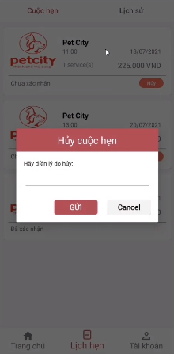

1. **Chức năng xem lại các lịch hẹn cũ**

+ Bước 1: Click vào lịch hẹn ở bar cuối màn hình

+ Bước 2: Chọn vào phần lịch sử

+ Bước 3: Click vào một lịch hẹn cũ để xem thông tin.

1. **Chức năng đánh giá sau khi hoàn tất lịch hẹn**

+ Bước 1: Click vào lịch hẹn ở bar cuối màn hình

+ Bước 2: Chọn vào phần lịch sử

+ Bước 3: Đánh giá shop ở lịch hẹn nào có trạng thái là “Hoàn tất”

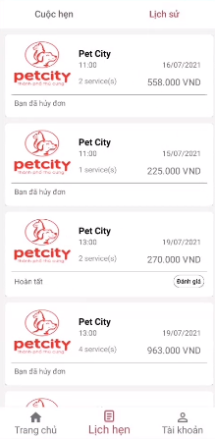

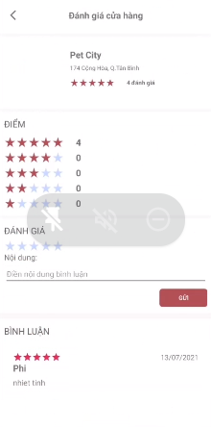

+ Bước 4: Chọn số sao và bình luận với nội dung đi kèm và nhấn gửi.

1. **Chức năng chỉnh sửa tài khoản bản thân:**

+ Bước 1: Click vào phần tài khoản tại bar dưới màn hình tại trang chủ

+ Bước 2: Nhấn chỉnh sửa để có thể sửa các nội dung thông tin

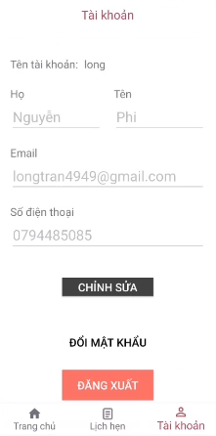

+ Bước 3: Nhấn lưu để hoàn tất hoặc nhấn hủy để không cập nhật dữ liệu

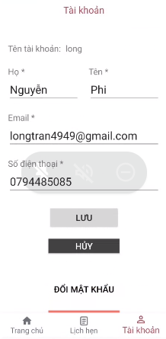

1. **Chức năng đăng xuất**

- CLick vào đăng xuất tại trang tài khoản cá nhân để đăng xuất tài khoản ra khỏi app